ПРАКТИЧЕСКАЯ РАБОТА №5

Задание № 2. Схема электрическая структурная

**Образец готового изображения схемы электрической структурной (формат А3)**

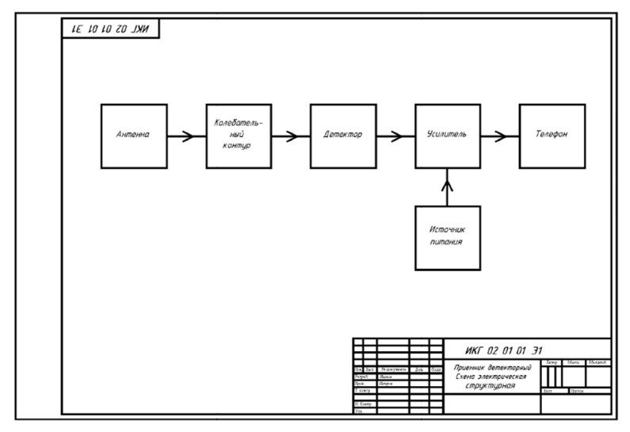

Варианты заданий определяются по последней цифре студенческого билета

|  |  |  |  |
| --- | --- | --- | --- |
| Последняя цифра студенческого билета | № варианта | Последняя цифра студенческого билета | № варианта |
| 0 | **00** | 5 | **05** |
| 1 | **01** | 6 | **06** |
| 2 | **02** | 7 | **07** |
| 3 | **03** | 8 | **08** |
| 4 | **04** | 9 | **09** |

**ВАРИАНТЫ ЗАДАНИЙ**

|  |
| --- |
| **Вариант 00** |
|  |
| МНОГОКАНАЛЬНЫЙ ОБНАРУЖИТЕЛЬ СИГНАЛА   1. Устройство управления 2. Накопитель 3. Накопитель с задержкой 4. Сумматор 5. Запоминающее устройство 6. Устройство выбора максимума 7. Пороговое устройство |
| **Вариант 01** |
|  |
| **Устройство перекодирования**   1. Устройство стробирования 2. Нелинейный элемент 3. Формирователь разрешающего сигнала 1 4. Формирователь разрешающего сигнала 2 5. Накопительные устройства 6. Накопительные устройства 7. Устройства сравнения 8. Устройство формирования выходного сигнала |
| **Вариант 02** |
|  |
| ОБНАРУЖИТЕЛЬ СИГНАЛА   1. Устройство управления 2. Накопитель 3. Накопитель с задержкой 4. Сумматор 5. Запоминающее устройство 6. Устройство выбора максимума 7. Пороговое устройство |
| **Вариант 03** |
|  |
| **Устройство распознавание сигналов**  1-3. Сравнивающие устройства  4. Генератор копий  5. Схема выбора максимума  6. Пороговое устройство  7. Декодер |
| **Вариант 04** |
|  |
| **Многоканальное устройство**  0-7 Схема стробирования  8-15 Сумматоры  16 Устройство выбора максимума  17 Устройство выбора перекодирования |

|  |
| --- |
| **Вариант05** |
|  |
| **Синхронизатор видеосигнала**   1. Детектор совпадений 2. Амплитудный селектор 3. ФНЧ 4. Переключающий каскад 5. Фазовый дискриминатор 6. Формирователь строчных импульсов 7. Задающий генератор |
| **Вариант 06** |
|  |
| **Цифровой последетекторный обнаружитель сигнала**   1. Аналого-цифровой преобразователь 2. Цифровой накопитель 3. Устройство выбора максимума 4. Устройство перекодировки 5. Пороговое устройство 6. Генератор тактовой частоты |

|  |
| --- |
| **Вариант 07** |
|  |
| **Дешифратор**   1. Генератор 2. Временной селектор 3. Детектор 4. Счетчик 5. Усилитель импульсов 6. элемент совпадений 7. Коммутационный элемент 8. Исполнитель устройство |
| **Вариант 08** |
|  |
| **Широкополосный УРЧ (усилитель радиочастоты )**   1. Устройство управления 2. Накопитель 3. Накопитель с задержкой 4. Сумматор 5. Запоминающее устройство 6. Устройство выбора максимума 7. Пороговое устройство |

|  |
| --- |
| **Вариант 09** |
|  |
| **Цифровой последовательный обнаружитель сигнала**   1. Устройство управления 2. Накопитель 3. Накопитель с задержкой 4. Сумматор 5. Запоминающее устройство 6. Устройство выбора максимума 7. Пороговое устройство |